FICHA TÉCNICA
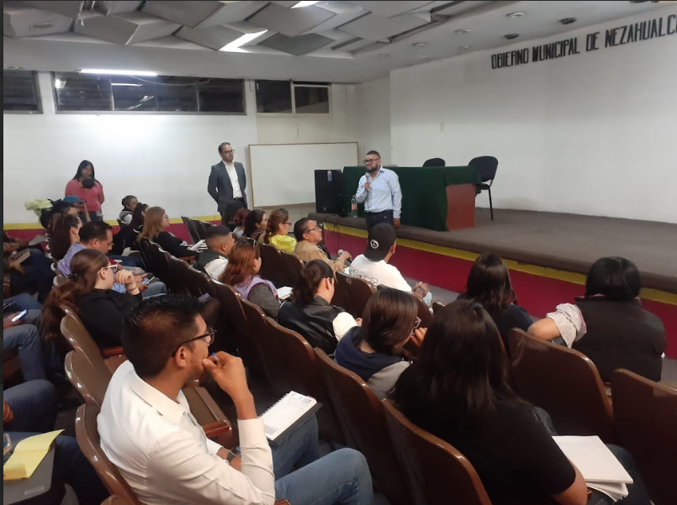 | Nombre de la práctica:  Estrés Laboral
Nombre del Sujeto Obligado
Ayuntamiento de Nezahualcóyotl
Área responsable de la práctica
Unidad de Transparencia y Acceso a la Información Pública Municipal
Disponible para su consulta en:
https://drive.google.com/drive/folders/1X_6BEVjrn_PU9PJyhywCYCBLpAtZuLHU
Esta propuesta es considerada como una práctica de campo por lo que la información se presenta a través de un drive.
 | Periodo: 2023 y Vigente | Alcance: Municipal
 | Lugar: Estado de México | Puntuación total: 84

¿Qué es y cómo funciona la práctica?
Esta práctica contribuye a la prevención sobre los niveles de estrés, mediante pláticas, talleres y campañas que ayuden a los servidores públicos a saber y conocer cómo actuar ante dicha problemática, así como crear y nutrir el ambiente en donde éste labora para aumentar la eficiencia de su dependencia A fin de promover la participación ciudadana, cuenta con una encuesta que permite recuperar comentarios sobre la información presentada, cuenta con información en datos abiertos TXT.
Objetivo:  Es ayudar y beneficiar al servidor público; para que esté a su vez realice un trabajo con mayor facilidad, calidad y eficiencia ante el público mediante capacitaciones en el tema de estrés laboral. | ¿Por qué se desarrolló?  Surge a partir de un análisis visual de la calidad de atención del personal, sin juzgar su servicio, se encontró que; el nivel de estrés es elevado, lo que trae consigo un resultado negativo o no esperado
Beneficios o efectos positivos generados a partir de la información difundida.
Se refleja mayor eficiencia, calidad en el servicio, empatía hacia el ciudadano, temple y mesura a la hora de brindar atención.
Un mejor ambiente laboral con mayor calidad, mejor comunicación entre el personal y por ende reducción de quejas en las instituciones competentes.
¿La práctica cuenta con mecanismos de participación ciudadana durante el proceso?  Si, a través de su encuesta de satisfacción que aplican al término de sus pláticas. | ¿La práctica cuenta con algún registro del número de consultas realizadas a la información difundida?  Si, cuenta con listas de asistencias.
Observaciones:
Derivado de la información remitida, se advierte que no cuenta con los elementos suficientes para considerarse una Práctica de Transparencia Proactiva, al no apreciarse los atributos de calidad de la información de ser completa, actual y verificable.
Recomendación:
Se sugiere al Sujeto Obligado atender las observaciones mencionadas, considerando integrar todos los atributos de calidad de la información (accesible, confiable, comprensible, oportuna, veraz, congruente, completa, actual, verificable y datos abiertos ).

EVALUACIÓN
CRITERIOS A EVALUAR | PUNTOS | COMENTARIOS | EVIDENCIA
1. Calidad de la información (0 a 4)
Accesible  Que esté presentada de tal manera que todas las personas puedan consultarla,  examinarla y utilizarla independientemente de sus capacidades técnicas, cognitivas o  físicas | 4 | La información se presentó en pláticas a servidores públicos. | Información extraída de las evidencias enviadas por el sujeto obligado.
Confiable  Que sea creíble y fidedigna y que proporcione elementos y/o datos que  permiten la identificación de su origen, fecha de generación, de emisión y difusión de la  misma | 4 | La información es vigente. | Información extraída del formulario enviado por el sujeto obligado.
Comprensible  Que es sencilla, clara y entendible para cualquier persona | 4 | Es presentada en un lenguaje sencillo y fácil de entender a través de presentaciones y trípticos. | Información extraída de las evidencias enviadas por el sujeto obligado.
Oportuna  Que se publica a tiempo para preservar su valor y ser útil para la toma de  decisiones de las personas usuarias | 0 | No proporciona información para poder evaluar.
Veraz  Que sea exacta, refiera o manifieste siempre la verdad respecto de lo generado,  utilizado o publicitado por el Sujeto Obligado | 4 | Se encuentra basada en otras fuentes. | Información extraída del formulario enviado por el sujeto obligado.
Congruente  Que mantiene relación y coherencia con otra información generada,  utilizada y/o publicada por el Sujeto Obligado | 4 | Está relacionada la información en otras fuentes
Verificable  Que es posible comprobar la veracidad de la información, así como  examinar el método por el cual el Sujeto Obligado la generó | 0 | No proporciona información para poder evaluar.
Completa  Que proporcione todos los datos, aspectos, partes o referentes necesarios  para ser global respecto del quehacer del Sujeto Obligado | 0 | No proporciona información para poder evaluar.
Actual  Que es la última versión de la información y es resultado de la adición,  modificación o generación de datos a partir de las acciones y actividades del Sujeto Obligado | 0 | Presenta información de 2023. | Información extraída de las evidencias enviadas por el sujeto obligado.
Datos abiertos | 4 | Toda vez que es una práctica de campo el sujeto obligado comparte a través de una memoria USB material informativo en formato TXT. | Información extraída de las evidencias enviadas por el sujeto obligado.
2. Contabilización de consultas o reutilización de la información en medios de difusión (0 a 10)
Existencia de mecanismos de registro de consultas y/o reutilización de información | 10 | Cuenta con listas de asistencia. | Información extraída de las evidencias enviadas por el sujeto obligado.
Aprovechamiento del registro de consultas y/o reutilización de la información publicada | 10 | Permite conocer el número de usuarios al que se está llegando. | Información extraída del formulario enviado por el sujeto obligado.
3. La participación ciudadana efectiva e informada en el proceso de publicación y difusión de información proactiva (0 a 10)
La implementación de mecanismos de participación ciudadana, como encuestas, estudios de opinión, o cualquier otro ejercicio que derive en la aplicación de algún instrumento o herramienta que posibilite la apertura de las instituciones públicas hacia la participación efectiva de la población que haga uso de la información publicada de manera proactiva | 10 | Cuenta con encuesta de satisfacción de la información. | Información extraída de las evidencias enviadas por el sujeto obligado.
El aprovechamiento de los mecanismos de participación ciudadana para la mejora de la publicación y difusión de información proactiva. | 10 | Permite conocer el interés de los usuarios. | Información extraída del formulario enviado por el sujeto obligado.
4. Efectos positivos generados a partir de la información difundida en el marco de la política de TP (0 a 10)
El diseño e implementación de mecanismos de evaluación de la política de transparencia proactiva por parte de cada Sujeto Obligado | 10 | Mayor eficiencia, calidad en el servicio, empatía hacia el ciudadano, temple y mesura a la hora de brindar atención, comprensión, personal mejor preparado, ambiente laboral con mayor calidad, mejor comunicación entre el personal y por ende reducción de quejas en las instituciones competentes. | Información extraída del formulario enviado por el sujeto obligado.
5. La difusión de la información proactiva en medios distintos al internet (0 a 10)
Utilización e implementación de medios alternativos de divulgación de la información proactiva, como radiodifusión, televisión, medios impresos, lonas, perifoneo, pláticas informativas, asesorías, volantes, sistemas de comunicación para personas con discapacidad y otras herramientas específicas dirigidas a grupos con dificultades de uso y acceso a tecnologías de la información. | 10 | Se ha difundido a través de pláticas y medios impresos. | Información extraída de las evidencias enviadas por el sujeto obligado.

